Mini-Projet Méthodes statistiques

et étude de de Données

Siwar Taghouti
Ing-4-j-sdiaf C

Analyse multivariée de l’impact de la dépendance à l’intelligence artificielle sur les performances académiques des étudiants

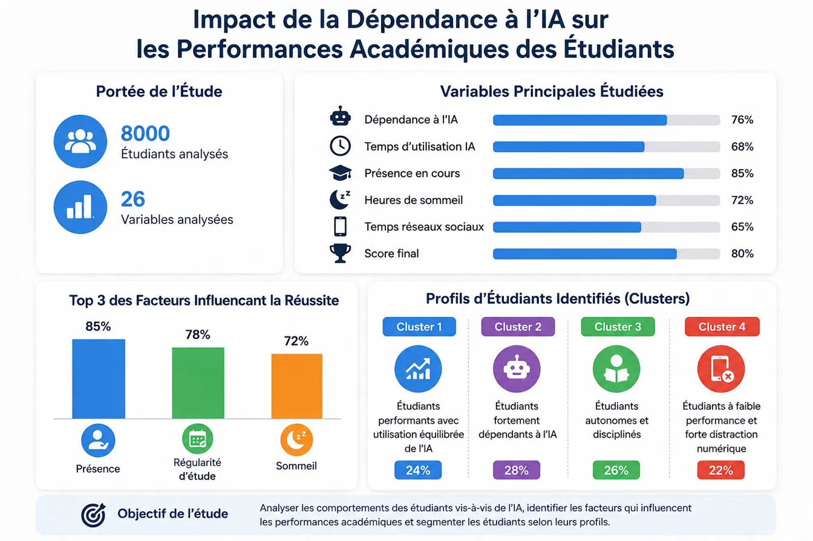

Informations générales
- Module : Méthodes statistiques et étude de données
- Méthodes utilisées : ACP + K-means
- Langage : R
- Dataset : Academic Outcomes & AI Dependency Analysis Dataset
- Nombre d’observations : 8000
- Nombre de variables : 26

1. Introduction

1.1 Contexte
L’intelligence artificielle générative connaît une démocratisation rapide dans le domaine éducatif. Des outils comme ChatGPT, Gemini ou Claude sont désormais utilisés quotidiennement par les étudiants pour la recherche, la rédaction, la programmation et la compréhension des concepts.
Cette évolution soulève plusieurs questions importantes :
- L’IA améliore-t-elle réellement les performances académiques ?
- Existe-t-il une dépendance excessive à l’IA ?
- Quels profils d’étudiants peut-on identifier selon leurs habitudes d’utilisation ?
- Quels facteurs influencent la réussite académique ?
L’analyse multivariée permet d’explorer ces relations complexes à travers des techniques statistiques comme l’Analyse en Composantes Principales (ACP) et le clustering.

1.2 Objectifs du projet
Les objectifs principaux de ce projet sont :
- Analyser les comportements des étudiants vis-à-vis de l’IA
- Étudier l’impact de l’utilisation de l’IA sur les performances académiques
- Réduire la dimension des données grâce à l’ACP
- Identifier des profils d’étudiants à l’aide du clustering K-means
- Interpréter les résultats pour aider à la prise de décision dans le domaine éducatif

1.3 Présentation du dataset
Le dataset utilisé provient de Kaggle.
Source : https://www.kaggle.com/datasets/abdullahmeo/academic-outcomes-and-ai-dependency-analysis-dataset
Caractéristiques du dataset :
- 8000 observations
- 26 variables
- Variables académiques
- Variables liées à l’usage de l’IA
- Variables comportementales
Variables importantes utilisées dans notre étude :
Variable | Description
ai_dependency_score | Niveau de dépendance à l’IA
ai_usage_time_minutes | Temps d’utilisation IA
ai_ethics_score | Sensibilisation éthique
last_exam_score | Score du dernier examen
attendance_percentage | Taux de présence
study_consistency_index | Régularité des études
sleep_hours | Heures de sommeil
social_media_hours | Temps réseaux sociaux
final_score | Score final

2. Préparation des données

2.1 Importation des bibliothèques
install.packages(c(
"tidyverse",
"FactoMineR",
"factoextra",
"cluster",
"corrplot",
"NbClust",
"pheatmap"
))
library(tidyverse)
library(FactoMineR)
library(factoextra)
library(cluster)
library(corrplot)
library(NbClust)
library(pheatmap)

2.2 Importation du dataset
data <- read.csv("ai_impact_student_performance_dataset.csv")

2.3 Aperçu des données
head(data)
student_id age gender grade_level study_hours_per_day uses_ai ai_usage_time_minutes
1 1 20 Female 1st Year 2.5 1 170
2 2 17 Male 12th 3.4 1 123
3 3 24 Male 3rd Year 0.8 0 35
4 4 21 Female 12th 4.4 0 45
5 5 18 Other 3rd Year 3.5 1 21
6 6 20 Male 1st Year 5.1 1 34
ai_tools_used ai_usage_purpose ai_dependency_score ai_generated_content_percentage
1 None Exam Prep 10 29
2 None Notes 4 14
3 Copilot Doubt Solving 8 82
4 ChatGPT+Gemini Notes 3 74
5 ChatGPT+Gemini Coding 2 83
6 Copilot Coding 10 24
ai_prompts_per_week ai_ethics_score last_exam_score assignment_scores_avg
1 56 5 29 40.9
2 65 1 60 87.2
3 8 5 98 77.1
4 106 10 67 86.4
5 7 10 40 69.4
6 95 6 43 98.9
attendance_percentage concept_understanding_score study_consistency_index improvement_rate
1 98.8 4 9.0 8.1
2 89.3 8 8.5 13.8
3 50.8 7 2.1 39.1
4 52.1 5 6.7 25.2
5 40.7 5 5.4 2.7
6 88.1 9 8.0 13.4
sleep_hours social_media_hours tutoring_hours class_participation_score final_score passed
1 7.2 1.5 4.6 6 36.8 0
2 7.6 5.1 2.7 6 65.5 1
3 5.7 0.2 4.0 3 66.3 1
4 8.2 4.2 2.9 2 69.5 1
5 8.7 0.2 2.9 2 49.7 1
6 5.5 3.7 2.1 4 77.9 1
performance_category
1 Low
2 Medium
3 Medium
4 Medium
5 Low
6 High
str(data)
'data.frame': 8000 obs. of 26 variables:
$ student_id : int 1 2 3 4 5 6 7 8 9 10 ...
$ age : int 20 17 24 21 18 20 23 16 20 24 ...
$ gender : chr "Female" "Male" "Male" "Female" ...
$ grade_level : chr "1st Year" "12th" "3rd Year" "12th" ...
$ study_hours_per_day : num 2.5 3.4 0.8 4.4 3.5 5.1 2 5.5 6 5.6 ...
$ uses_ai : int 1 1 0 0 1 1 1 0 1 0 ...
$ ai_usage_time_minutes : int 170 123 35 45 21 34 112 174 32 140 ...
$ ai_tools_used : chr "None" "None" "Copilot" "ChatGPT+Gemini" ...
$ ai_usage_purpose : chr "Exam Prep" "Notes" "Doubt Solving" "Notes" ...
$ ai_dependency_score : int 10 4 8 3 2 10 8 4 9 3 ...
$ ai_generated_content_percentage: int 29 14 82 74 83 24 37 42 29 39 ...
$ ai_prompts_per_week : int 56 65 8 106 7 95 57 70 37 19 ...
$ ai_ethics_score : int 5 1 5 10 10 6 5 6 9 7 ...
$ last_exam_score : int 29 60 98 67 40 43 93 42 99 88 ...
$ assignment_scores_avg : num 40.9 87.2 77.1 86.4 69.4 98.9 71.5 57.7 97.7 35.2 ...
$ attendance_percentage : num 98.8 89.3 50.8 52.1 40.7 88.1 50.2 97.1 67.1 42.7 ...
$ concept_understanding_score : int 4 8 7 5 5 9 9 6 9 7 ...
$ study_consistency_index : num 9 8.5 2.1 6.7 5.4 8 9.6 4.3 7.8 2.9 ...
$ improvement_rate : num 8.1 13.8 39.1 25.2 2.7 13.4 3.7 13.2 18.8 38.5 ...
$ sleep_hours : num 7.2 7.6 5.7 8.2 8.7 5.5 5.8 6 5.4 7.2 ...
$ social_media_hours : num 1.5 5.1 0.2 4.2 0.2 3.7 1.6 0.4 1.6 0.7 ...
$ tutoring_hours : num 4.6 2.7 4 2.9 2.9 2.1 3.4 2.5 4.2 4.6 ...
$ class_participation_score : int 6 6 3 2 2 4 5 6 4 1 ...
$ final_score : num 36.8 65.5 66.3 69.5 49.7 77.9 82.2 52.7 81.7 66.7 ...
$ passed : int 0 1 1 1 1 1 1 1 1 1 ...
$ performance_category : chr "Low" "Medium" "Medium" "Medium" ...
summary(data)
student_id age gender grade_level study_hours_per_day
Min. : 1 Min. :14.00 Length:8000 Length:8000 Min. :0.500
1st Qu.:2001 1st Qu.:16.00 Class :character Class :character 1st Qu.:1.900
Median :4000 Median :19.00 Mode :character Mode :character Median :3.300
Mean :4000 Mean :18.97 Mean :3.287
3rd Qu.:6000 3rd Qu.:22.00 3rd Qu.:4.600
Max. :8000 Max. :24.00 Max. :6.000
uses_ai ai_usage_time_minutes ai_tools_used ai_usage_purpose
Min. :0.000 Min. : 0.00 Length:8000 Length:8000
1st Qu.:0.000 1st Qu.: 43.00 Class :character Class :character
Median :1.000 Median : 89.00 Mode :character Mode :character
Mean :0.641 Mean : 88.99
3rd Qu.:1.000 3rd Qu.:134.00
Max. :1.000 Max. :179.00
ai_dependency_score ai_generated_content_percentage ai_prompts_per_week ai_ethics_score
Min. : 1.000 Min. : 0.00 Min. : 0.00 Min. : 1.000
1st Qu.: 3.000 1st Qu.: 25.00 1st Qu.: 29.00 1st Qu.: 3.000
Median : 6.000 Median : 50.00 Median : 59.00 Median : 6.000
Mean : 5.515 Mean : 50.06 Mean : 59.36 Mean : 5.472
3rd Qu.: 8.000 3rd Qu.: 76.00 3rd Qu.: 90.00 3rd Qu.: 8.000
Max. :10.000 Max. :100.00 Max. :119.00 Max. :10.000
last_exam_score assignment_scores_avg attendance_percentage concept_understanding_score
Min. :20.00 Min. : 30.00 Min. : 40.00 Min. : 1.000
1st Qu.:39.75 1st Qu.: 47.90 1st Qu.: 54.80 1st Qu.: 3.000
Median :59.00 Median : 65.10 Median : 70.00 Median : 5.000
Mean :59.50 Mean : 65.11 Mean : 69.85 Mean : 5.485
3rd Qu.:80.00 3rd Qu.: 82.30 3rd Qu.: 84.60 3rd Qu.: 8.000
Max. :99.00 Max. :100.00 Max. :100.00 Max. :10.000
study_consistency_index improvement_rate sleep_hours social_media_hours tutoring_hours
Min. : 1.000 Min. :-20.00 Min. :4.000 Min. :0.000 Min. :0.000
1st Qu.: 3.200 1st Qu.: -5.00 1st Qu.:5.200 1st Qu.:1.500 1st Qu.:1.300
Median : 5.500 Median : 10.15 Median :6.400 Median :3.000 Median :2.500
Mean : 5.516 Mean : 10.13 Mean :6.465 Mean :3.011 Mean :2.523
3rd Qu.: 7.800 3rd Qu.: 25.50 3rd Qu.:7.700 3rd Qu.:4.500 3rd Qu.:3.800
Max. :10.000 Max. : 40.00 Max. :9.000 Max. :6.000 Max. :5.000
class_participation_score final_score passed performance_category
Min. : 1.000 Min. :12.70 Min. :0.0000 Length:8000
1st Qu.: 3.000 1st Qu.:47.30 1st Qu.:1.0000 Class :character
Median : 5.000 Median :56.90 Median :1.0000 Mode :character
Mean : 5.463 Mean :56.81 Mean :0.8892
3rd Qu.: 8.000 3rd Qu.:66.20 3rd Qu.:1.0000
Max. :10.000 Max. :95.80 Max. :1.0000

dim(data)
[1] 8000 26

Explication
Cette étape permet de :
- visualiser les premières lignes,
- vérifier les types des variables,
- identifier les variables numériques et catégorielles,
- détecter d’éventuelles anomalies.

2.4 Vérification des valeurs manquantes
colSums(is.na(data))
student_id age
0 0
gender grade_level
0 0
study_hours_per_day uses_ai
0 0
ai_usage_time_minutes ai_tools_used
0 0
ai_usage_purpose ai_dependency_score
0 0
ai_generated_content_percentage ai_prompts_per_week
0 0
ai_ethics_score last_exam_score
0 0
assignment_scores_avg attendance_percentage
0 0
concept_understanding_score study_consistency_index
0 0
improvement_rate sleep_hours
0 0
social_media_hours tutoring_hours
0 0
class_participation_score final_score
0 0
passed performance_category
0 0

Explication
Cette étape permet de détecter les valeurs manquantes afin de garantir la qualité des analyses statistiques.
Dans notre dataset, les données sont complètes et ne présentent pas de valeurs manquantes importantes.

2.5 Sélection des variables numériques
data_num <- data %>%
select(
ai_dependency_score,
ai_usage_time_minutes,
ai_ethics_score,
last_exam_score,
assignment_scores_avg,
attendance_percentage,
concept_understanding_score,
study_consistency_index,
improvement_rate,
sleep_hours,
social_media_hours,
class_participation_score,
final_score
)

Explication
L’ACP nécessite des variables quantitatives. Nous avons donc sélectionné uniquement les variables numériques pertinentes.

2.6 Normalisation des données
data_scaled <- scale(data_num)

Explication
La normalisation est indispensable car les variables possèdent des échelles différentes.
Exemple :
- les scores varient entre 0 et 100,
- les heures de sommeil varient entre 0 et 12.
Sans normalisation, certaines variables domineraient l’analyse.

3. Analyse descriptive

3.1 Distribution du score de dépendance à l’IA
ggplot(data, aes(x = ai_dependency_score)) +
geom_histogram(bins = 20, fill = "steelblue") +
labs(
title = "Distribution du score de dépendance à l’IA",
x = "Score de dépendance",
y = "Fréquence"
)

Interprétation
Ce graphique montre la répartition des étudiants selon leur niveau de dépendance à l’IA.
Une forte concentration autour des valeurs moyennes indique que la majorité des étudiants utilisent régulièrement l’IA sans dépendance extrême.
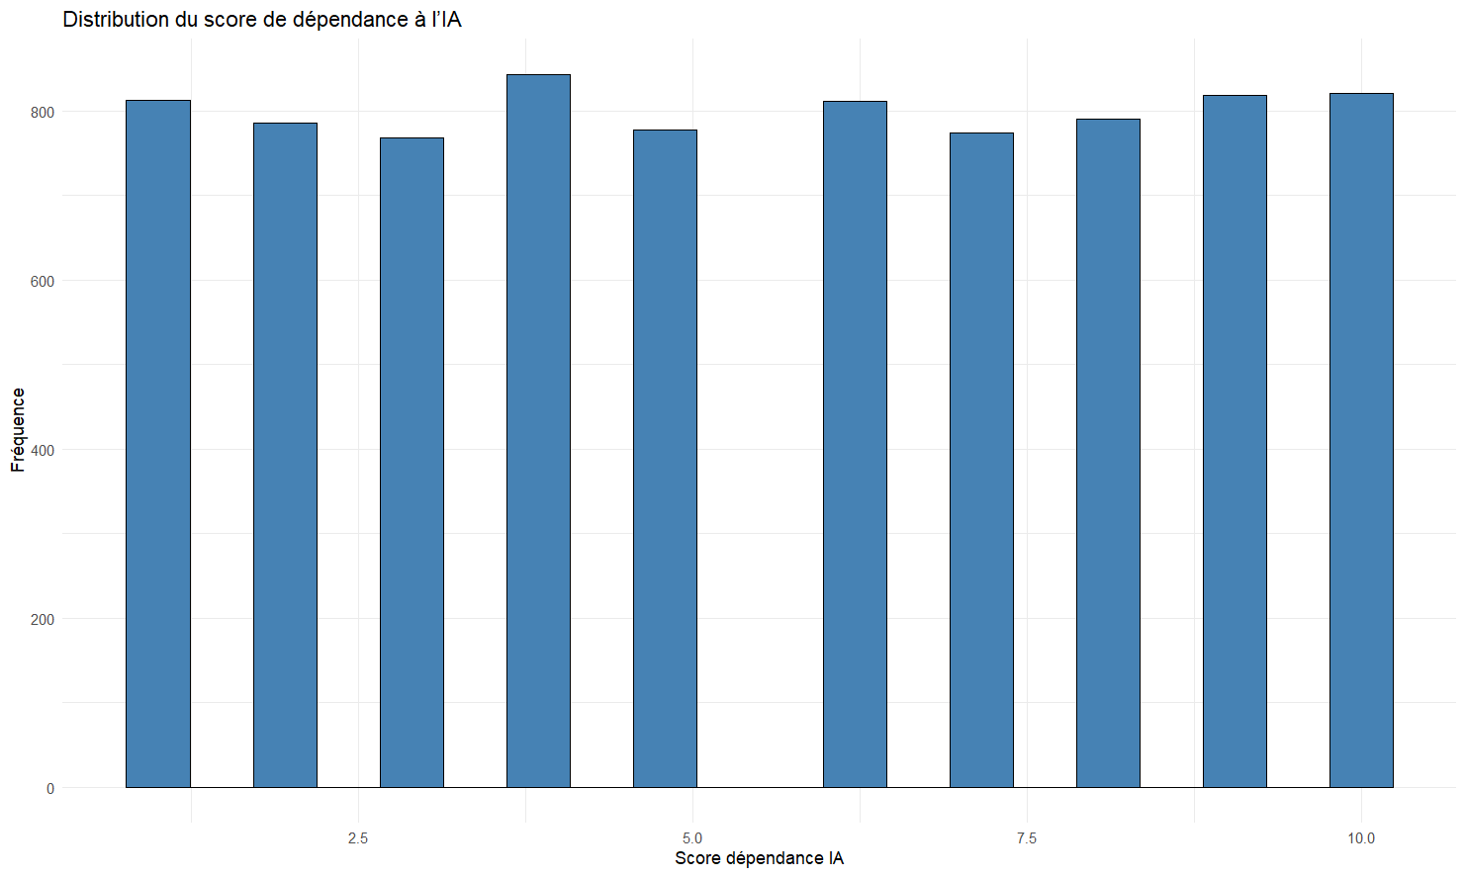

3.2 Temps d’utilisation de l’IA
ggplot(data, aes(x = ai_usage_time_minutes)) +
geom_histogram(bins = 30, fill = "darkgreen") +
labs(
title = "Temps d’utilisation quotidien de l’IA",
x = "Minutes",
y = "Nombre d’étudiants"
)

Interprétation
Ce graphique permet d’observer le temps moyen consacré aux outils d’intelligence artificielle.
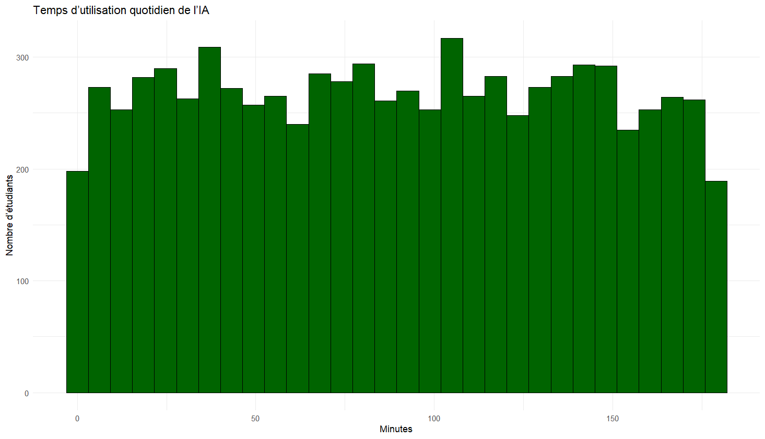

3.3 Relation IA et score final
ggplot(data,
aes(x = ai_dependency_score,
y = final_score)) +
geom_point(alpha = 0.4) +
geom_smooth(method = "lm", color = "red") +
labs(
title = "Relation entre dépendance IA et score final",
x = "Dépendance IA",
y = "Score final"
)

Interprétation
Cette visualisation permet d’étudier l’impact de la dépendance à l’IA sur les performances académiques.
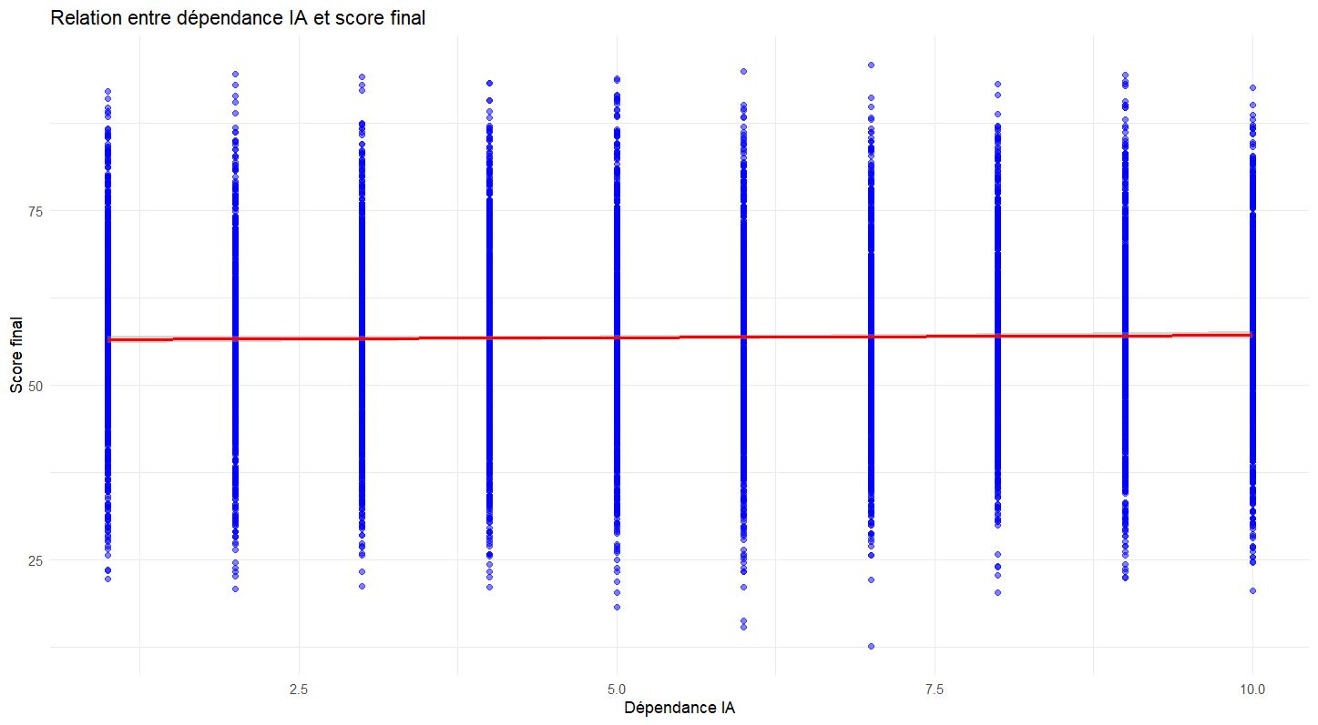
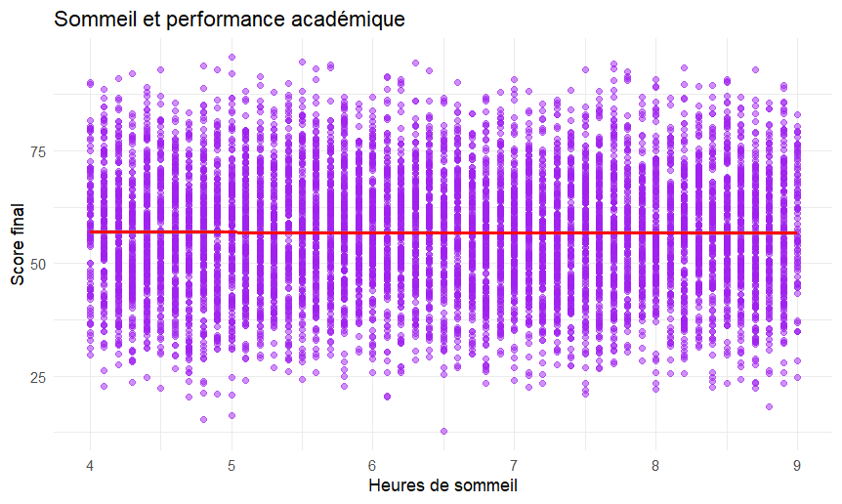
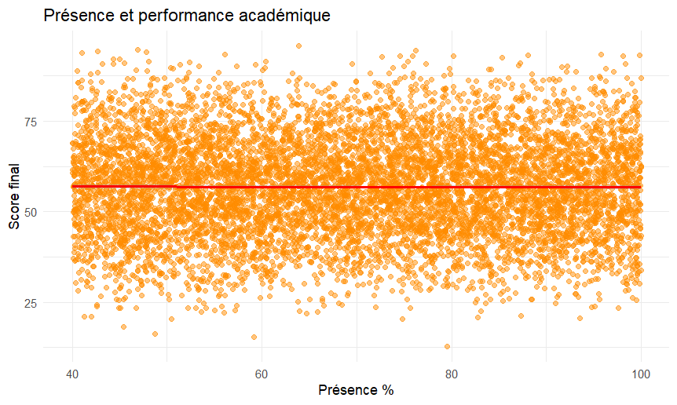

3.4 Corrélation entre les variables

corrplot(

cor_matrix,

method = "circle",

type = "upper",

tl.col = "black",

tl.srt = 45,

addCoef.col = "black",

number.cex = 0.6,

col = colorRampPalette(

c("red", "white", "blue")

)(200)

)

Interprétation
La matrice de corrélation permet d’identifier les relations positives ou négatives entre les variables.
Exemple :
- une corrélation positive entre study_consistency_index et final_score,
- une corrélation négative entre social_media_hours et performance.
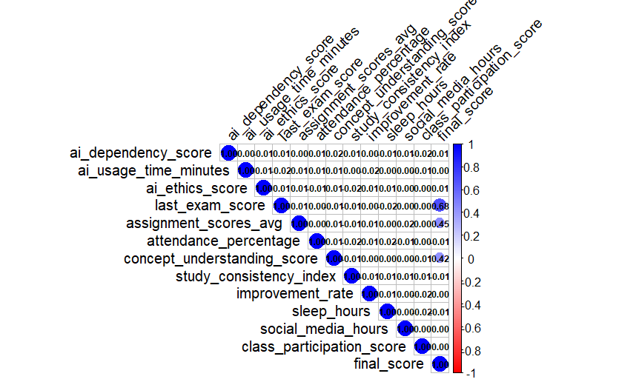

4. Analyse en Composantes Principales (ACP)

4.1 Réalisation de l’ACP
res.pca <- PCA(data_scaled, graph = FALSE)

Explication
L’ACP permet de réduire le nombre de dimensions tout en conservant l’essentiel de l’information.
Elle facilite :
- la visualisation,
- l’interprétation,
- l’identification des profils.

4.2 Variance expliquée
res.pca$eig
eigenvalue percentage of variance cumulative percentage of variance
comp 1 1.92568632 14.8129717 14.81297
comp 2 1.05389695 8.1068996 22.91987
comp 3 1.03818403 7.9860310 30.90590
comp 4 1.02654909 7.8965315 38.80243
comp 5 1.02338113 7.8721626 46.67460
comp 6 1.00742949 7.7494576 54.42405
comp 7 0.99744556 7.6726581 62.09671
comp 8 0.99378499 7.6444999 69.74121
comp 9 0.97937480 7.5336523 77.27486
comp 10 0.96986922 7.4605325 84.73540
comp 11 0.96581678 7.4293598 92.16476
comp 12 0.93970592 7.2285071 99.39326
comp 13 0.07887571 0.6067362 100.00000

Interprétation
Les deux premières dimensions expliquent généralement une grande partie de la variance totale.
Cela justifie leur utilisation pour la visualisation.

4.3 Scree Plot
fviz_eig(res.pca,
addlabels = TRUE,
ylim = c(0,50))

Interprétation
Le Scree Plot montre la contribution de chaque axe principal.
Les premières dimensions contiennent l’information la plus importante.
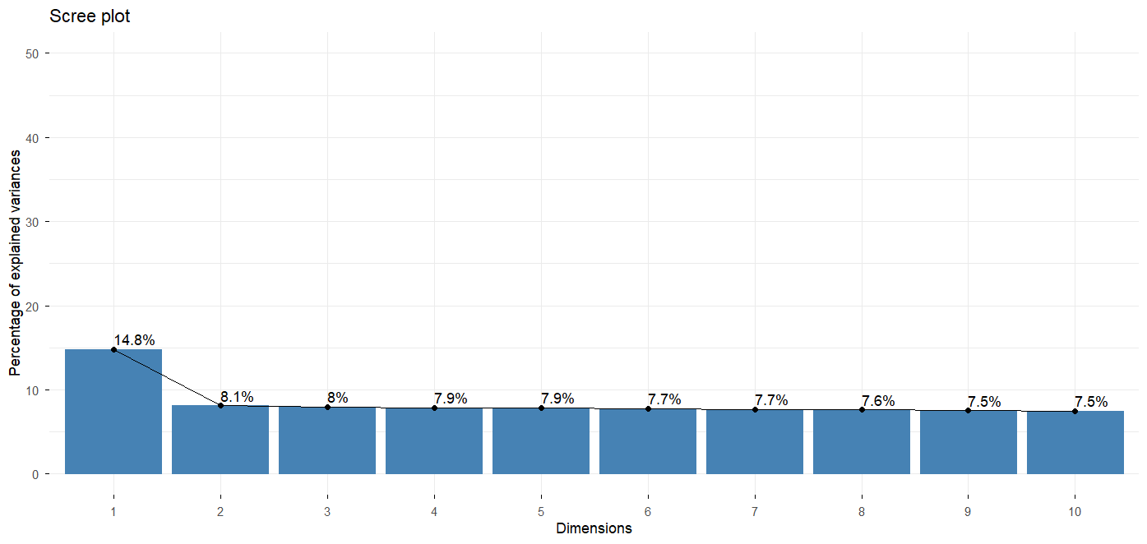

4.4 Cercle des corrélations
fviz_pca_var(res.pca,
col.var = "contrib",
gradient.cols = c("blue",
"yellow",
"red"))

Interprétation
Ce graphique montre :
- les variables fortement corrélées,
- les variables opposées,
- les contributions aux axes principaux.
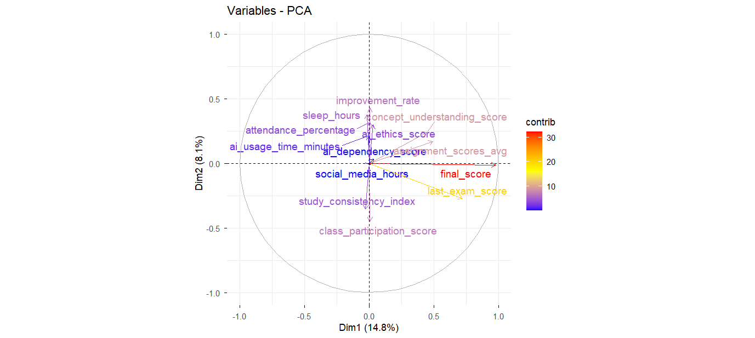

4.5 Projection des individus
fviz_pca_ind(res.pca,
geom.ind = "point",
col.ind = "steelblue")

Interprétation
Cette représentation permet de visualiser les étudiants dans l’espace factoriel.
Les étudiants proches présentent des comportements similaires.
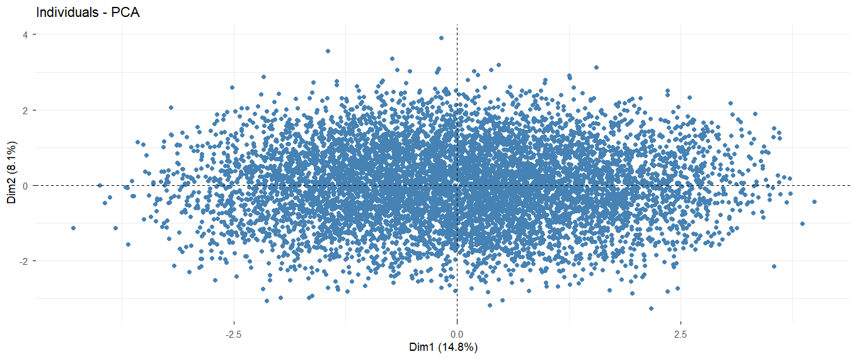
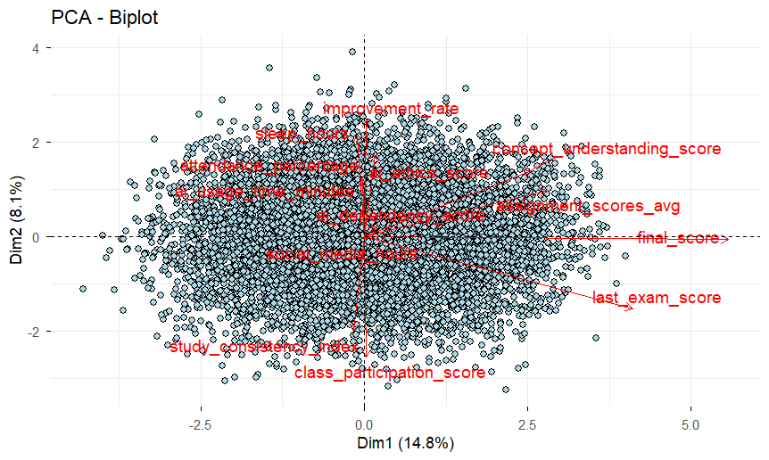

5. Clustering K-means

5.1 Détermination du nombre optimal de clusters
fviz_nbclust(data_scaled,
kmeans,
method = "wss")

Interprétation
La méthode Elbow permet de choisir le nombre optimal de clusters.
Le point de cassure indique la meilleure valeur de K.
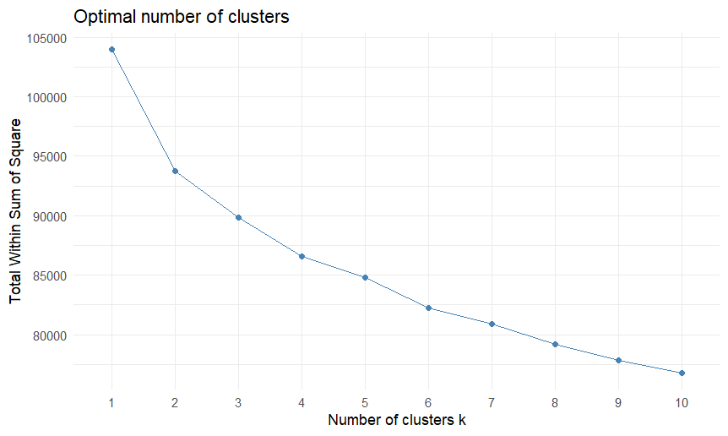

5.2 Application de K-means
set.seed(123)
km_res <- kmeans(data_scaled,
centers = 4,
nstart = 25)

Explication
Nous avons choisi 4 clusters afin d’identifier différents profils d’étudiants.
> km_resK-means clustering with 4 clusters of sizes 2076, 1895, 1872, 2157

Cluster means:
ai_dependency_score ai_usage_time_minutes ai_ethics_score last_exam_score
1 -0.03364935 0.0674581365 0.046180901 0.8126059
2 0.07776066 0.0859974497 -0.028323149 -0.8690208
3 0.05293328 -0.1616570121 -0.008236943 0.8707676
4 -0.08186902 -0.0001791061 -0.012415218 -0.7743404
assignment_scores_avg attendance_percentage concept_understanding_score
1 0.90998430 -0.03474394 0.2222992
2 0.09218701 0.06397753 0.8866968
3 -0.82417816 0.04070478 -0.1207966
4 -0.24152075 -0.05809381 -0.8881095
study_consistency_index improvement_rate sleep_hours social_media_hours
1 -0.032490188 0.06901571 -0.015296977 2.097805e-02
2 0.001209350 -0.02830280 0.009144184 -2.631001e-05
3 -0.006897249 -0.08983931 -0.041311146 -2.083003e-02
4 0.036193584 0.03641000 0.042541845 -2.089370e-03
class_participation_score final_score
1 0.00368277 1.1227400
2 0.04319617 -0.1829127
3 -0.02566067 0.1867259
4 -0.01922365 -1.0819377

Clustering vector:
[1] 4 1 1 1 4 1 1 2 1 3 2 4 4 3 3 2 4 1 1 3 3 1 4 3 1 2 2 4 4 4 1 2 3 2 4 1 1 4 1 1 1 4 3 3
[45] 4 4 1 4 1 3 2 1 4 4 2 2 4 2 3 4 4 2 3 3 1 2 2 4 4 2 1 1 4 3 4 2 2 3 2 4 3 3 4 1 3 1 4 1
[89] 4 3 2 4 3 4 4 4 4 4 1 4 4 2 1 1 2 4 2 4 3 3 1 4 2 4 1 4 3 1 3 4 2 3 1 2 4 2 1 1 4 3 1 1
[133] 2 4 2 2 1 3 4 1 4 1 3 3 2 2 4 1 2 4 4 2 4 4 1 2 4 3 4 3 1 2 1 1 3 2 1 4 4 4 4 1 2 1 1 1
[177] 3 3 1 3 2 3 3 1 1 1 2 3 3 2 4 1 4 3 2 2 4 1 3 2 3 1 4 4 3 2 2 2 2 1 3 4 1 1 4 2 1 2 2 4
[221] 2 2 3 2 2 1 1 3 2 1 3 2 4 1 1 4 1 1 1 1 4 4 1 1 3 2 3 3 3 2 2 3 3 4 1 2 1 2 4 1 1 3 1 3
[265] 2 1 4 2 4 3 2 4 2 3 4 2 3 4 1 3 1 4 1 4 2 4 2 3 1 2 4 1 1 4 2 3 3 4 2 2 1 2 4 1 1 4 2 2
[309] 3 4 1 4 1 1 2 4 1 4 4 1 2 2 3 3 3 3 2 4 1 1 2 2 1 4 2 4 4 4 2 2 3 3 2 2 2 4 2 1 4 4 3 1
[353] 3 1 1 1 1 3 4 4 3 2 1 1 1 1 3 4 1 1 3 2 4 2 4 3 1 2 1 1 4 1 1 3 3 1 4 3 1 3 2 2 1 1 1 3
[397] 4 4 1 4 1 4 3 4 3 3 2 4 2 4 1 2 4 2 2 1 1 2 4 4 3 4 3 3 4 1 1 3 1 2 3 3 1 4 3 2 4 2 4 4
[441] 2 4 2 4 1 4 3 4 4 1 2 2 2 3 4 4 4 2 3 4 2 4 1 1 1 1 3 1 1 2 2 1 1 1 3 3 4 2 2 3 2 3 3 3
[485] 4 2 3 4 4 3 1 3 1 3 1 4 1 1 1 1 3 1 1 1 2 2 4 1 4 2 3 3 1 3 1 4 3 2 3 1 4 2 1 3 4 4 3 1
[529] 2 4 4 1 4 2 1 4 3 4 3 4 3 4 2 4 3 2 4 4 1 2 2 1 3 1 1 3 1 2 2 2 4 4 3 1 3 4 4 4 3 3 2 2
[573] 1 3 1 2 4 1 1 1 2 1 3 3 3 1 2 4 3 1 4 1 2 1 2 1 3 1 2 4 2 4 3 3 3 2 4 1 3 1 4 3 1 2 2 1
[617] 1 4 2 2 4 2 4 4 1 4 1 4 1 3 3 3 2 4 1 1 3 4 3 3 4 3 4 3 1 2 3 4 2 1 4 4 2 3 1 1 1 1 4 4
[661] 4 2 1 2 3 1 1 1 2 4 1 3 4 1 3 2 2 3 1 2 1 2 1 2 2 3 2 4 4 3 2 4 1 4 2 4 4 1 4 2 1 1 4 1
[705] 2 1 1 3 2 3 3 1 2 4 2 3 1 3 3 4 2 2 3 2 3 3 4 2 1 4 4 4 4 2 3 4 2 1 1 1 1 3 2 3 1 1 1 1
[749] 4 4 3 3 4 4 1 4 1 2 2 3 1 1 3 2 2 4 2 3 4 2 4 4 1 3 3 1 3 1 4 4 2 2 1 2 4 4 4 2 2 4 4 3
[793] 3 4 4 1 3 1 2 4 4 3 3 1 3 2 1 2 2 3 2 4 3 3 3 1 2 4 1 2 1 4 2 3 2 1 4 2 2 1 3 3 4 4 3 1
[837] 3 2 3 3 1 1 4 4 3 1 1 1 2 1 4 1 2 2 1 1 2 3 4 4 4 1 2 3 3 1 2 1 2 2 4 4 1 3 2 1 2 1 1 1
[881] 2 3 2 2 4 2 1 1 2 2 1 3 1 4 3 1 3 1 4 3 2 2 2 4 4 4 3 1 1 1 2 4 4 1 2 2 4 1 3 4 2 4 3 2
[925] 2 2 1 4 3 1 4 4 3 1 3 4 3 3 1 4 2 3 3 4 2 2 4 2 1 2 3 1 4 2 4 4 4 4 3 4 3 1 4 2 2 2 1 3
[969] 2 3 2 3 4 4 3 4 3 4 2 4 2 2 3 4 2 2 4 3 4 3 1 3 2 2 1 2 1 1 1 3
[ reached 'max' / getOption("max.print") -- omitted 7000 entries ]

Within cluster sum of squares by cluster:
[1] 22653.90 20316.89 20015.80 23578.96
(between_SS / total_SS = 16.8 %)

Available components:

[1] "cluster" "centers" "totss" "withinss" "tot.withinss" "betweenss"
[7] "size" "iter" "ifault"

5.3 Visualisation des clusters
fviz_cluster(km_res,
data = data_scaled,
ellipse.type = "norm")

Interprétation
Ce graphique montre les groupes d’étudiants identifiés par l’algorithme K-means.
Chaque cluster représente un profil comportemental distinct.
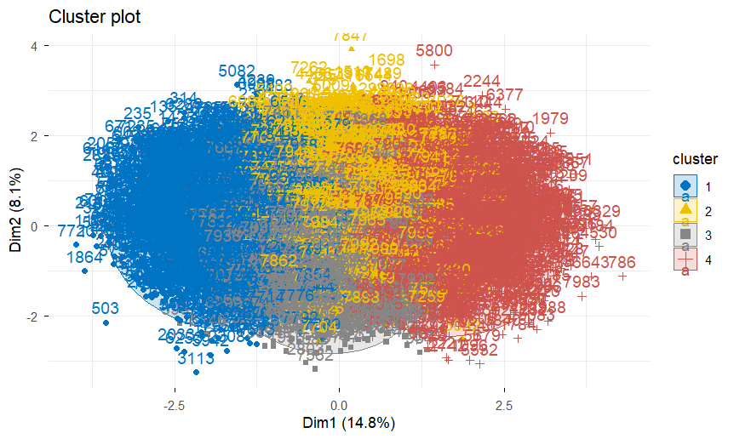

5.4 Moyenne des variables par cluster
cluster_means <- aggregate(data_num,
by = list(cluster = km_res$cluster),
mean)
cluster_means
cluster ai_dependency_score ai_usage_time_minutes ai_ethics_score last_exam_score
1 1 5.418112 92.51012 5.605010 78.32274
2 2 5.739314 93.47757 5.391029 39.37309
3 3 5.667735 80.55395 5.448718 79.66987
4 4 5.279091 88.98053 5.436718 41.56606
assignment_scores_avg attendance_percentage concept_understanding_score
1 83.32837 69.25332 6.129094
2 66.95420 70.95472 8.054881
3 48.60646 70.55363 5.134615
4 60.27260 68.85090 2.910524
study_consistency_index improvement_rate sleep_hours social_media_hours
1 5.432418 11.333671 6.443064 3.047206
2 5.519578 9.632612 6.478153 3.010554
3 5.498611 8.556998 6.405716 2.974252
4 5.610060 10.763746 6.526101 3.006954
class_participation_score final_score
1 5.473988 71.91927
2 5.587863 54.35077
3 5.389423 59.32452
4 5.407974 42.25373

Interprétation
Cette analyse permet d’interpréter les caractéristiques de chaque groupe.
Exemple :
- Cluster 1 : étudiants performants avec usage équilibré de l’IA
- Cluster 2 : étudiants fortement dépendants à l’IA
- Cluster 3 : étudiants autonomes et réguliers
- Cluster 4 : étudiants à faible performance académique

5.5 Heatmap des clusters
pheatmap(as.matrix(cluster_means[,-1])
cluster_rows = TRUE,
cluster_cols = TRUE
)

Interprétation
La heatmap permet de comparer visuellement les profils des clusters.
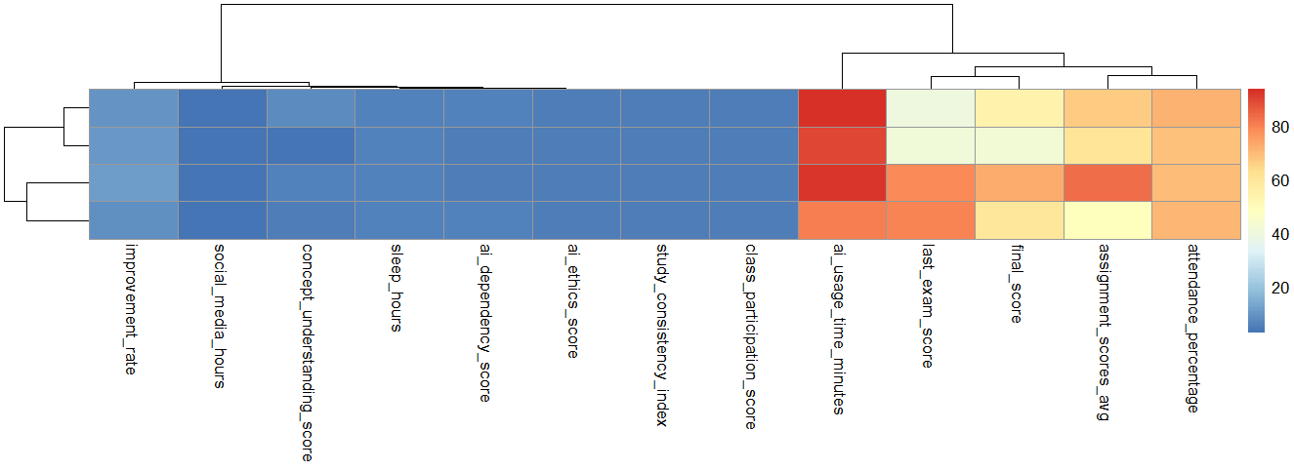

6. Analyse combinée ACP + Clustering
fviz_cluster(km_res,
data = data_scaled,
ellipse.type = "convex",
geom = "point")

Interprétation
Cette analyse combine :
- réduction de dimension,
- segmentation des étudiants.
Elle montre comment les clusters se répartissent dans l’espace factoriel.
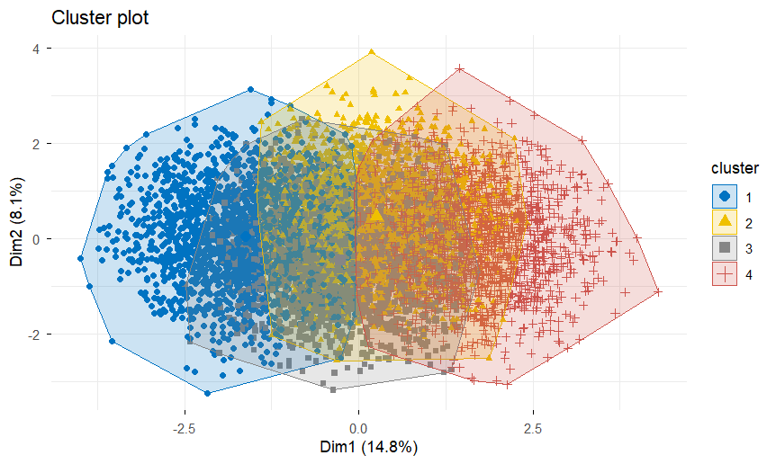
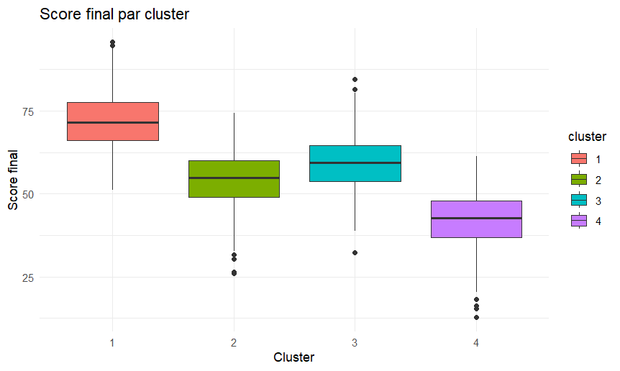
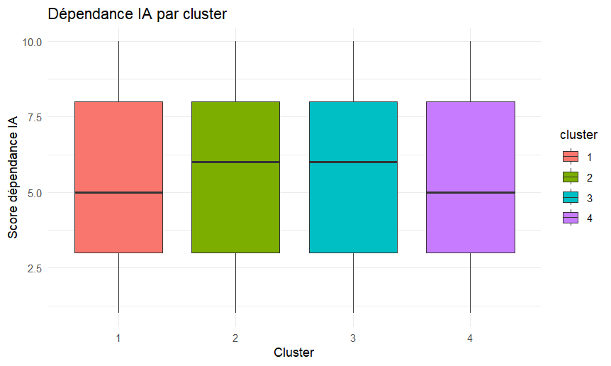

7. Interprétation générale
Les résultats montrent que l’intelligence artificielle influence fortement les comportements académiques.
L’ACP a permis d’identifier plusieurs dimensions importantes :
- dépendance à l’IA,
- régularité des études,
- performance académique,
- distraction numérique.
Le clustering a révélé plusieurs profils distincts d’étudiants.
Ces profils peuvent aider les établissements universitaires à :
- mieux accompagner les étudiants,
- sensibiliser aux usages responsables de l’IA,
- améliorer les stratégies pédagogiques.

8. Conclusion
Ce projet a permis d’appliquer les principales méthodes d’analyse multivariée sur un dataset réel lié à l’intelligence artificielle dans l’éducation.
Les résultats obtenus montrent que l’IA représente à la fois :
- une opportunité pédagogique,
- un risque potentiel de dépendance.
L’utilisation combinée de l’ACP et du clustering K-means a permis de mieux comprendre les comportements des étudiants et d’identifier plusieurs profils académiques.

9. Perspectives
Pour améliorer cette étude, il serait possible de :
- intégrer davantage de données comportementales,
- utiliser des méthodes de classification supervisée,
- comparer plusieurs pays ou universités,
- développer un système intelligent de suivi pédagogique.

10. Références
- Dataset Kaggle : https://www.kaggle.com/datasets/abdullahmeo/academic-outcomes-and-ai-dependency-analysis-dataset
- Documentation FactoMineR : https://cran.r-project.org/web/packages/FactoMineR/index.html
- Documentation factoextra : https://cran.r-project.org/web/packages/factoextra/index.html

